Вдоль по улице метелица метёт
(хороводная)
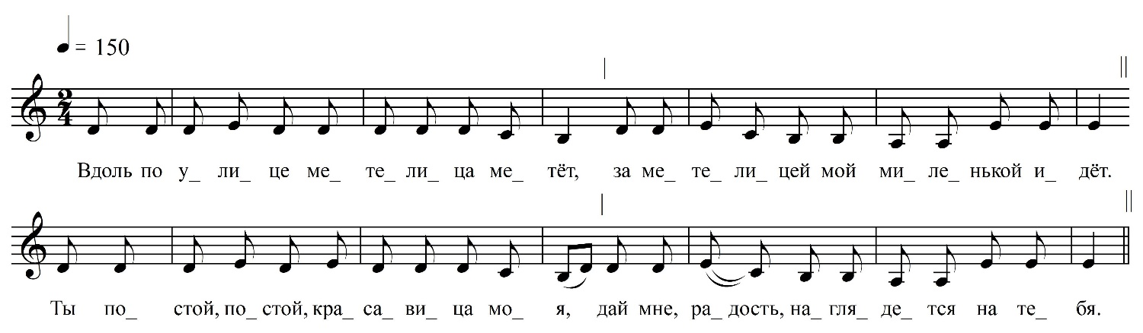

Вдоль по улице метелица метёт,
За метелицей мой миленькой идёт.

Ты постой, постой, красавица моя,
Дай мне, радость, наглядеться на тебя.

На твоё ли мне на белоё лицо,
На твою ли на прекрасну красоту.

Красота твоя с ума меня свела,
Присушила до́бра мо́лодца меня,

Присушила сухоты к животу,
Ко ретивому сердеченьку,

Ко ретивому сердеченьку,
Ко потайному словеченьку.

Я развесила печали по плечам,
Я заставила гулять по ночам.

А я мальчишко молоденький,
Пиджачишко коротенький.

Напьётся, валяетсе,
Сырото́ю притворяетсе.

Кто б, кто бы сиротинку приютил,
Кто бы, кто бы ночевать пустил.

Вот пустила ево вдовушка,
Распобедненька головушка.

ФНОЦ СПбГИК, ВхI-а.6/15
Запись Лукиных Л., Лысова В., Максимова Е., Пластининой Е., Соколова А. (?).06.1974
д. Вындин Остров Вындиноостровского с/п Волховского р-на Ленинградской обл.
Инф. Колганникова Мария Алексеевна (1913)

